Új lehetőségek a fogpótlások világában
A fogpótlások világa ma már messze túlmutat azon, amit néhány évvel ezelőtt megszokhattunk. A fejlődés nemcsak a technológiában érhető tetten, hanem abban is, ahogyan a kezelésekhez viszonyulunk. Egyre fontosabbá válik, hogy a megoldások ne csupán funkcionálisak legyenek, hanem természetesek, kényelmesek és hosszú távon is megbízhatóak.
A modern fogászat célja pedig az, hogy a pótlások ne idegen elemként, hanem a mindennapok természetes részeként legyenek jelen az életünkben. Ezt az alapelvet követi munkája során a BMC Fogászat is.
A változó elvárások szerepe
Ahogy egyre tudatosabban figyelünk az egészségünkre és a megjelenésünkre, úgy nőnek az elvárásaink is a fogpótlásokkal kapcsolatban. Már nem elég, ha egy megoldás „megfelelő”, azt szeretnénk, hogy észrevétlen legyen, kényelmes és hosszú távon is stabil.
Ez a változás a fogászati kezelések fejlődését is magával hozta. A korszerű eljárások célja ma már az, hogy ne csak a hiányzó fogakat pótolják, hanem visszaadják azt a természetes érzetet is, amely korábban magától értetődő volt. Ez különösen fontos a mindennapi helyzetekben, amikor nem szeretnénk folyamatosan tudatában lenni annak, hogy fogpótlással élünk.
Stabil alapok, természetes hatás
A modern fogpótlások egyik kulcsa a stabilitás. Egy jól rögzített megoldás nemcsak kényelmesebb, hanem magabiztosabbá is tesz bennünket. Ebben játszik kiemelt szerepet a fogimplantátum, amely olyan tartós alapot biztosít, amelyre természetes hatású pótlás építhető.
Ez a megoldás lehetővé teszi, hogy ne kelljen kompromisszumot kötnünk sem az esztétika, sem a funkcionalitás terén. A BMC Fogászat szemlélete szerint a cél mindig az, hogy a végeredmény harmonikusan illeszkedjen a páciens egyéni adottságaihoz, így a pótlás nem válik különálló elemmé, hanem szerves része lesz a mosolynak.
Személyre szabott tervezés
A fogpótlások világában nincs egyetlen univerzális megoldás. Minden eset más, és minden páciens más igényekkel érkezik. A modern technológia lehetővé teszi, hogy a kezelések teljes mértékben személyre szabottan történjenek.
A digitális diagnosztikai eszközök és a precíz tervezés segítenek abban, hogy már a kezelés előtt pontos képet kapjunk a várható eredményről. Ez nemcsak a szakmai kivitelezést teszi biztonságosabbá, hanem számunkra is nagyobb nyugalmat ad, hiszen tudjuk, mire számíthatunk.
Kényelem a hétköznapokban
Egy jól elkészített fogpótlás legnagyobb értéke abban rejlik, hogy szinte észrevétlenül válik a mindennapok részévé. Nem igényel külön figyelmet, nem okoz kellemetlenséget, és nem befolyásolja a megszokott életvitelünket.
A fogimplantátum ebben különösen fontos szerepet tölt be, hiszen stabil és megbízható alapot biztosít, amely mellett a pótlás használata teljesen természetessé válik. Ez azt jelenti, hogy újra felszabadultan élhetjük meg a hétköznapokat, anélkül hogy folyamatosan alkalmazkodnunk kellene egy kényelmetlen megoldáshoz.
Hosszú távú szemlélet és biztonság
A fogpótlások kiválasztása nemcsak aktuális döntés, hanem hosszú távú befektetés is. Egy jól megtervezett és kivitelezett megoldás éveken át biztosíthatja a kényelmet és a stabilitást, miközben hozzájárul a szájüreg egészségének megőrzéséhez.
A modern fogászat egyik legnagyobb előnye, hogy a tartósság és az esztétika már nem zárják ki egymást. A korszerű anyagok és technológiák lehetővé teszik, hogy olyan megoldások szülessenek, amelyek mindkét szempontból kiemelkedőek.
A fejlődés, ami érezhető
A fogpótlások fejlődése nemcsak a rendelőben érzékelhető, hanem a mindennapi életünkben is. A magabiztos mosoly, a kényelmes étkezés és a természetes beszéd mind hozzájárulnak ahhoz, hogy jobban érezzük magunkat a saját bőrünkben.
Ebben a folyamatosan fejlődő környezetben a BMC Fogászat is meghatározó szerepet tölt be, ahol a modern technológia és a páciensközpontú szemlélet együtt biztosítja, hogy a fogpótlások valóban új lehetőségeket nyissanak meg.
Sajtókapcsolat:
- Budai Fogászat és Implantológiai Centrum
- info@bmcfogaszat.hu
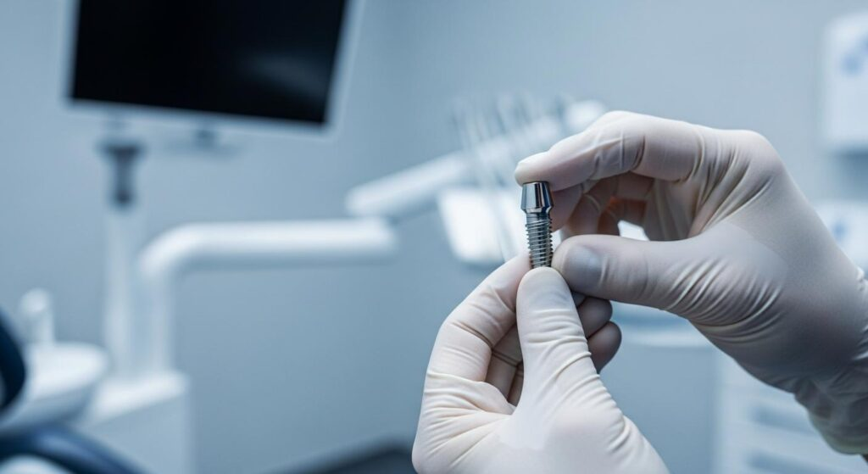 | © Budai Fogászat és Implantológiai Centrum
Eredeti tartalom: Budai Fogászat és Implantológiai Centrum
Továbbította: Helló Sajtó! Üzleti Sajtószolgálat
Ez a sajtóközlemény a következő linken érhető el:

